Byung-Chul Han piensa la muerte

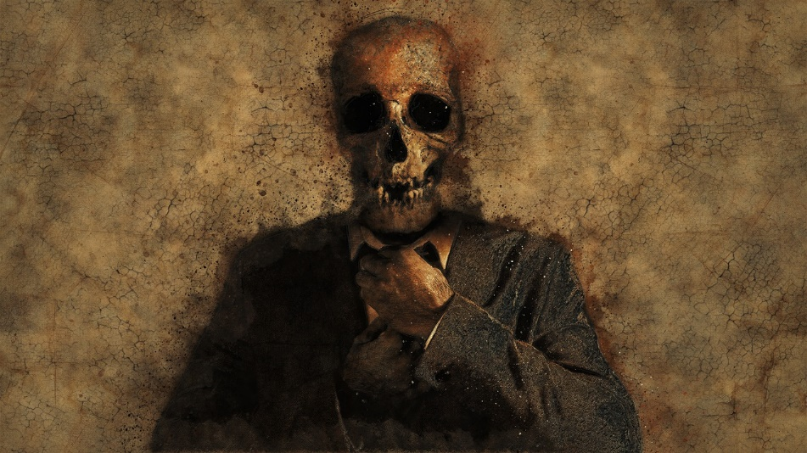
«La libertad como libertad para morir sería esta superioridad sobre la ‘existencia natural’. Ella promete la libertad de la autoconciencia autónoma», escribe Byung-Chul Han en «Muerte y alteridad». Imagen de Ractapopulous en Pixabay
La muerte es esa extraña e inhóspita desconocida de la que, sin embargo, todos tenemos noticia. Nadie de entre los vivos sabe en qué consiste, aunque sí podemos constatarla, al menos en el cuerpo ajeno. El célebre pensador Byung-Chul Han se adentra en Muerte y alteridad en un análisis que recorre los vericuetos más enrevesados del yo cuando se enfrenta a esta experiencia del límite.
Por Carlos Javier González Serrano, filósofo
Escribía san Juan de la Cruz en uno de sus más bellos poemas que todo emerge de la oscuridad, y que es de ella, a fin de cuentas, de donde procede toda claridad: «aunque es de noche», repite una y otra vez la pieza del místico, existe una fuente de la que emana toda vida, toda esperanza, el mundo incluso en su totalidad. Solo allí donde hay sombra puede verse la luz; la una es condición de aparición de la otra.
La muerte es una de esas sombras insobornables a las que nos enfrenta la vida. Paradoja por antonomasia esta, quizá: la de que la condición de estar vivo consista en afrontar precisamente el final. Y es que, explica Byung-Chul Han en Muerte y alteridad (de Herder Editorial) —quizá uno de los mejores libros que ha escrito (por su profundidad y alcance, así como por el extenso material empleado para su desarrollo)—, «ante la inminencia de la muerte se produce una hipertrofia patológica del yo. La estrategia de supervivencia consiste en que todo cuanto existe debe hacerse yo». Frente a la muerte, el yo lo cubre todo, lo inunda todo, debido a la angustia a la que nos aboca: «Experimentada como el final del yo, se torna una ciega cólera contra todo lo que no es el yo».

Amor y supervivencia
La muerte, declara Han poniendo como ejemplo El rey se muere de Ionesco, se nos presenta como «lo distinto del poder», aquello que queda más allá de cualquier dominio de nuestra acción. En ese momento, defiende el filósofo, «el amor pasa a ser una estrategia para sobrevivir», pues «quien ama no muere» y, podríamos decir también, quien permanece amado nunca es olvidado y, por tanto, de alguna manera nunca muere del todo. Ante esa inminencia de la muerte podemos hacer despertar un amor de corte heroico, «en el que el yo deja paso al otro. Tal amor también promete una supervivencia».

Apoteosis del yo
Ya apuntó Hegel que al ser humano le resulta inherente el anhelo de afirmarse como una totalidad exclusiva en la conciencia del otro, un ahínco por ser reconocido como tal totalidad por el otro: «Este anhelo —explica Han— no es la necesidad de anexionarse lo que no es el yo, sino que más bien busca reconocimiento y prestigio». Por eso, porque el otro, que también es un yo, guarda igualmente el mismo anhelo, se produce una suerte de «lucha entre dos totalidades». En este sentido, lo decisivo no es cómo se resuelve esa pugna en términos de superioridad física o destreza intelectual, sino como la capacidad para morir: «Quien carezca de esta resolución heroica, por miedo a perder la vida, no llegará hasta lo más extremo», puntualiza Han. Para morir también hay que arriesgarse: y lo que se arriesga es precisamente la propia vida.
Tenemos que ser capaces de morir, de hacernos dignos de ese final inevitable. Pues, defiende el filósofo de origen surcoreano, «quien no arriesga la vida sigue llevando una existencia meramente animal y atrapada en la naturaleza. Hegel habla de la necesidad de un cierto «suicidio». Hay que exponerse voluntariamente al peligro de morir». Es decir: hablamos de una libertad para morir. En virtud del hecho seguro de nuestra muerte, somos capaces de elevarnos por encima de nuestro estado de caída en la naturaleza: «La libertad como libertad para morir sería esta superioridad sobre la ‘existencia natural’. Ella promete la libertad de la autoconciencia autónoma».
También Martin Heidegger tematizó la muerte como un contacto superlativo con nuestro yo, pues poder morir es, al fin y al cabo, «poder ser sí mismo», conquistar la autonomía de nuestra existencia. Como explica el propio Heidegger en un conocido texto (Prolegómenos para una historia del concepto de tiempo), «con la muerte, que se da siempre sólo con mi morir, tengo delante de mí mi ser más propio, mi poder-ser de cualquier momento. El ser que yo seré en ‘lo último’ de mi Dasein y que en cualquier momento puedo ser, esa posibilidad es mi ‘yo soy’ más propio, es decir, yo seré mi yo más propio».

Conciencia de mortalidad
Byung-Chul Han traza en este imprescindible libro una lúcida ruta para, a través de diversos textos de la historia de la filosofía y pertrechados de nuestras herramientas intelectuales, poner el espacio necesario entre la vida y la muerte de manera que esta pueda pensarse no como un evento al que estamos supeditados o, más crudamente, condenados, sino como un acontecimiento al que debemos aprender a decir sí con toda clarividencia. Cuando nos situamos ante ella, o cuando parece ya inevitable, nos cercioramos de nosotros mismos, de que nosotros somos. La muerte humana es algo exclusivamente individual, que se vive en términos individuales, y no gregarios. Eso quiere decir Heidegger cuando apunta a que la muerte, lejos de ser el final definitivo del yo, es todo lo contrario: un énfasis del yo, que crece y se alimenta a base de angustia.
Un volumen en el que Han ahonda en la compleja y rica relación entre muerte, poder, identidad y transformación, desde la dimensión interpersonal hasta los procesos de conocimiento y de juicio, y en la que discute tesis como la anteriormente expuesta de Heidegger, contrapuesta, por ejemplo, a la de Lévinas. Este defendía que la muerte pone de relieve, al contrario, nuestra dimensión más interpersonal, y que por tanto es un suceso ético. El suceso ético por antonomasia: «El amor al otro es la emoción por la muerte del otro. Es mi forma de acoger al prójimo, y no la angustia de la muerte que me espera, lo que constituye la referencia a la muerte. Nos encontramos con la muerte en el rostro de los demás». Por eso, para Lévinas, la muerte no nos encierra en el yo, sino en la referencialidad, en la apelación a los otros.
Pero el auténtico valor de este libro reside en que Han no sólo se limita a exponer estas y otras teorías del pasado sobre la muerte, sino que se atreve a proponer la suya. Una teoría muy pertinente y a tener en cuenta en tiempos de enorme tensión social, sanitaria y política. En ella, Han defiende que el hecho de la muerte ha de constituir un modo de tomar conciencia de la mortalidad que conduzca a la serenidad (en términos individuales), de forma que la experiencia de la finitud repercuta también en el otro como afabilidad (en términos sociales). Como ya se ha apuntado, estamos ante uno de los textos más desconocidos, pero sin duda más enriquecedores, de este filósofo de origen surcoreano. Un imprescindible en cualquier biblioteca del pensamiento contemporáneo.
https://www.filco.es/byung-chul-han-piensa-la-muerte/?fbclid=IwAR2A0CvPP_5Y94mzH6oydhXEGtzwMUAwB0kkhStHryID_8aY3TBSSAxaYwc

